Тема: Сюжетная аппликация
Цель: изготовление объемной сюжетной аппликации «Лягушка с зонтиком»
Задачи: сформировать навыки выполнения объёмной сюжетной аппликации.
Инструменты и материалы: цветная бумага, карандаш, ножницы, черный фломастер, краски.
Ход работы.
ПОМНИТЕ о правилах безопасного труда при работе с инструментами!
Для начала, определитесь с размерами вашей аппликации, для этого нарисуйте эскиз. В этом изделии важно соблюдать пропорции туловища, глаз и лапок, кувшинки, зонтика.
Вырезаем из зеленой бумаги круг (тело лягушки) и 4 треугольник – верхние и нижние лапки лягушки (обратите внимание верхние лапки меньше нижних). Из белой бумаги - глаза. Из черной - изогнутую палочку для зонта. Красный язык. Из светло-зеленой бумаги - лист кувшинки.
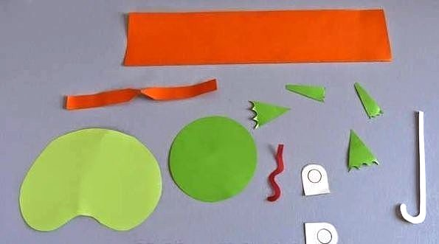
Сгибаем зеленый круг примерно на одну четвертую, получается рот. На глазах рисуем радужки.
Приклеиваем все детали лягушки на импровизированный лист кувшинки и далее - на фон. Фон можно разукрасить красками. Дополнить цветами кувшинки. Все зависит только от вашей фантазии.
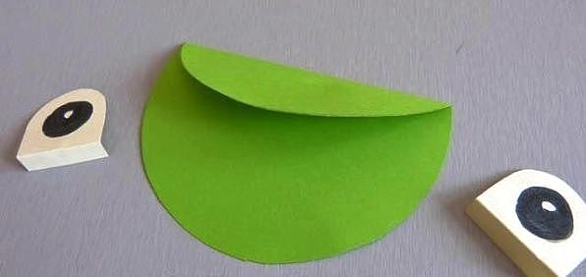
И не забываем вручить лягушонке зонтик. Вырезаем из красной бумаги полоску на зонт (обратите внимание на пропорциональность зонта относительно лягушки). Сгибаем ее гармошкой, перегибаем пополам и склеиваем посередине.
Приклеиваем детали на свои места.
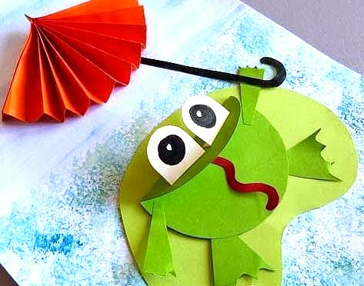
Лягушка с зонтиком готова!
Желаю творческих успехов!

